2.2.1 用户参与项目模块E-R图

用户在组队成功后加入到项目中。一个项目可以有多个用户参与，一个用户也可以参加多个项目，因此用户与项目是多对多的关系。平台上的项目一定是由该项目的发起人上传的，因此每个项目至少有一个参与者，即项目全部参与该联系集。

E-R图如下：

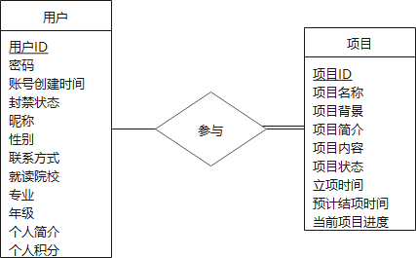

图 1 用户参与项目模块E-R图

2.2.2 用户发表项目评价模块E-R图

用户可以在项目结题后发表项目评价。一位用户可以对于不同的项目发表不同的项目评价，但针对每个项目评价，有且仅有一位用户能够发表。因此用户与项目评价是一对多的关系，且项目评价全部参与该联系集。

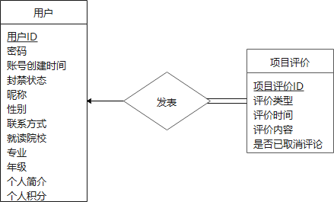

图 2 用户发表项目评价模块E-R图

2.2.3 浏览历史记录公告模块E-R图

浏览历史可以记录浏览过的公告。针对一条公告可能有多个浏览历史，但一条浏览历史只能记录唯一一个公告，因此浏览历史和公告是多对一的关系。

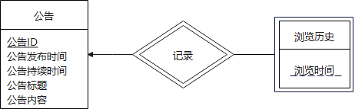

图 3 浏览历史记录公告模块E-R图

3.1.1 用户User

表格 3‑1 用户表

|  |  |  |  |  |
| --- | --- | --- | --- | --- |
| 字段名 | 数据类型 | 长度 | 说明 | 备注 |
| user_id | varchar | 20 | 用户 | PK |
| password | varchar | 20 | 密码 | 表中存储的是实际密码的md5值 |
| register_time | date |  | 注册时间 |  |
| account_status | char | 1 | 账号状态（正常/封禁） | 非空（缺省为1，表示账号状态正常） |
| user_name | varchar | 20 | 用户名 |  |
| gender | char | 1 | 性别（男/女） | 非空（缺省为1，表示男性） |
| contact_info | varchar | 20 | 联系方式 |  |
| institution | varchar | 20 | 就读院校 |  |
| major | varchar | 20 | 所在专业 |  |
| grade | varchar | 10 | 年级 |  |
| introduction | varchar | 200 | 个人简介 |  |
| point | integer |  | 个人积分 | 缺省为0 |